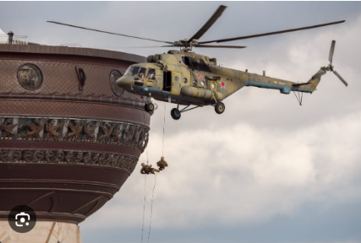
Праздник «Я выбираю небо!» ежегодно собирает несколько десятков тысяч человек, среди которых профессионалы и специалисты малой и большой авиации, ветераны авиационной отрасли, студенты авиационных специальностей, школьники, жители и гости Казани – все те, кто неравнодушен к небу.
Сегодня на площадке у центра семьи "Казан" старшеклассники нашей гимназии очередной раз стали участниками ежегодного праздника "Я выбираю небо". Мероприятие направлено на популяризацию авиации и вовлечение молодежи в отрасль путем демонстрации достижений России в области воздухоплавания и авиастроения. Праздник связан с 100-летием основания отечественной гражданской авиации и 90-летием основания Центрального аэроклуба Татарстана ДОСААФ России.

